SÃO PAULO TECH SCHOOL BARACHEL EM CIÊNCIA DA COMPUTAÇÃO
Projeto Individual (Fisiculturismo)

Sergio Vinicius Ingegneri Santos
RA: 04251070

SÃO PAULO 2025

1CCOB

Sergio Vinicius Ingegneri Santos

RESUMO

O projeto consiste no desenvolvimento de um site informativo de fisiculturismo, com o objetivo de centralizar e organizar curiosidades, e informações para entusiastas de fisiculturismo. A plataforma fornecerá:
- Home: História do fisiculturismo e como podemos correlacionar o fisiculturismo com a faculdade (Disciplina, constância, comprometimento etc.)
- Fisiculturistas prediletos e método de treinamento utilizado por cada um
- Calculadora de macronutrientes: permite ao usuário estimar suas necessidades diárias de proteínas, carboidratos e gorduras (Cadastro e login necessários para acesso)
- Seção de artigos e dicas: Riscos sobre o fisiculturismo competitivo, textos técnicos sobre biomecânica, recuperação muscular, sono, prevenção de lesões, e conteúdo detalhado sobre os métodos de treinamento mais utilizados.
Tudo isso visa solucionar a dificuldade que muitos praticantes têm de encontrar, em um único lugar, material confiável e estruturado sobre treinamento, nutrição e saúde aplicada ao fisiculturismo.

SUMÁRIO

- Contexto

- Objetivo

- Justificativa

- Escopo

- Premissas e restrições

CONTEXTO

Atualmente, de acordo com uma pesquisa realizada pelo IBGE no ano de 2023, mais de 21% da população do Brasil pratica atividade física em uma academia. O país está empatado com a África do Sul, que também possui índice de 21% de sua população que frequentam esses espaços, sendo superado apenas pela Índia com 24%. O Brasil também é o segundo país com o maior número de academias no mundo, atrás somente dos Estados Unidos, que contam com 41.190 unidades desse tipo de empreendimento. Hoje o Brasil possui 29.525 academias. Dentro do contexto de exercício físico, temos o que podemos chamar de “alto de rendimento da musculação”, o fisiculturismo.



A história do fisiculturismo remonta à Grécia Antiga, quando atletas olímpicos competiam em provas que exigiam não apenas força, mas também um corpo musculoso e estético, se tornando o que conhecemos hoje na Europa do século XIX, com as primeiras manifestações da prática como exibição estética. No início do século XX, o alemão Eugene Sandow, considerado o “pai do fisiculturismo” (atual estátua de primeiro lugar do Mr. Olympia da categoria Open Bodybuilding é em homenagem a ele), organizou em Londres, em 1891, aquela que é vista como a primeira competição de fisiculturismo da história.

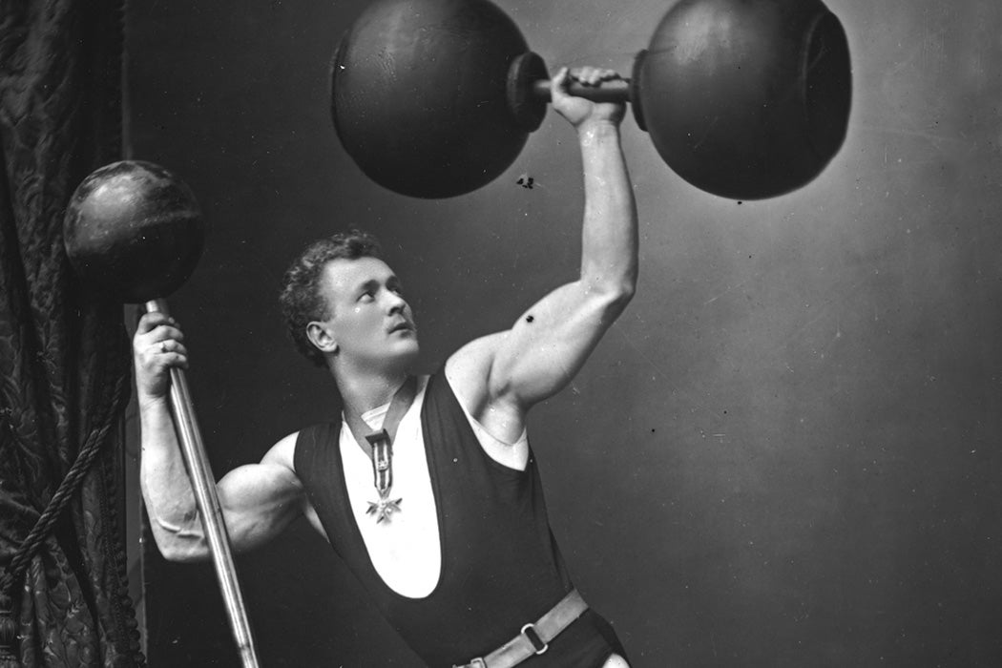

Sua imagem vigorosa popularizou a ideia de exibir o físico como forma de arte e de celebração da força. Em 1946 foi fundada em Kassel, na Alemanha, a International Federation of Bodybuilding (IFBB), consolidando as bases institucionais do esporte, e, em 1965, Joe Weider, criador do sistema Weider de treinamento lançou o Mr. Olympia, que viria a se tornar o maior e mais prestigiado campeonato de fisiculturismo do mundo. Sandow deixou um legado que até hoje inspira fisiculturistas e amantes da musculação a equilibrar força, simetria, proporção, densidade e condicionamento corporal.

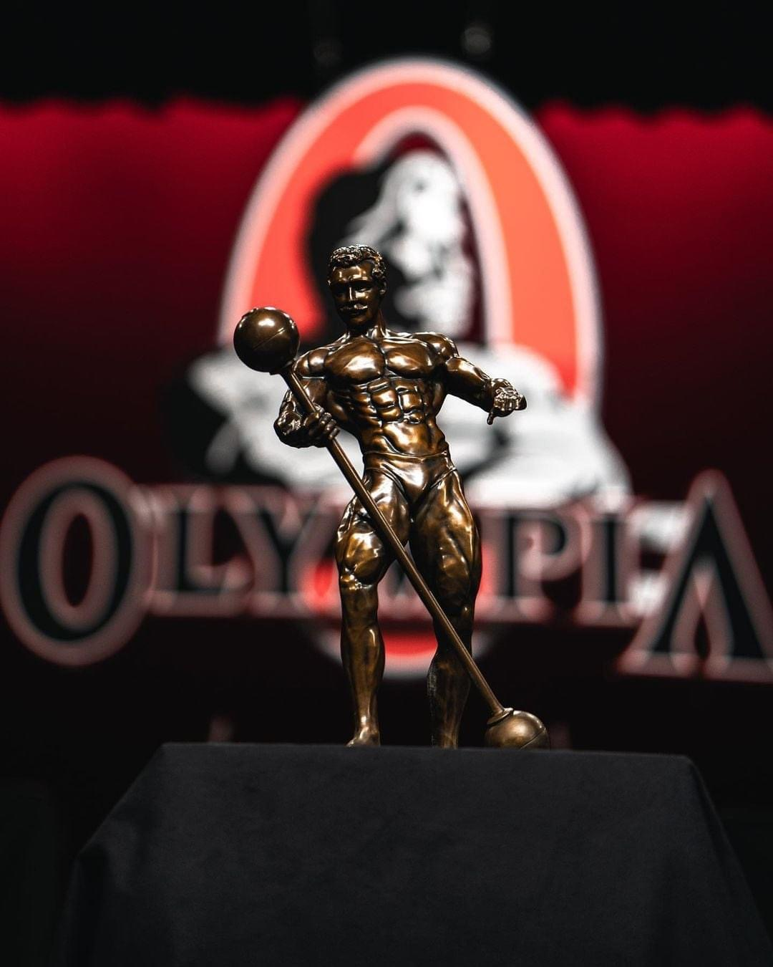
Levando em conta o crescimento exponencial e a magnitude que a musculação e o fisiculturismo vêm tomando, será desenvolvido um site informativo com foco em correlacionar o fisiculturismo/musculação no geral com qualidades e “requisitos” importantes para um bom aprendizado na faculdade e na vida como um todo. O trabalho parte da minha vivência pessoal cursando uma faculdade em período integral, enquanto também continuo mantendo uma rotina de treino, estudos e alimentação saudável. O site irá contar com uma Calculadora de macronutrientes: permite ao usuário estimar suas necessidades diárias de proteínas, carboidratos e gorduras (Cadastro e login necessários para acesso) Seção de artigos e dicas: Riscos sobre o fisiculturismo competitivo, textos técnicos sobre biomecânica, recuperação muscular, sono, prevenção de lesões, e conteúdo detalhado sobre os métodos de treinamento mais utilizados. Tudo isso visa solucionar a dificuldade que muitos praticantes têm de encontrar, em um único lugar, material confiável e estruturado sobre treinamento, nutrição e saúde aplicada ao fisiculturismo

O primeiro relato sobre fisiculturismo e halterofilismo vem da Grécia Antiga e nos leva até um homem chamado Milon de Crótona, um atleta olímpico invejado por sua força, volume muscular e saúde implacável. Conta-se que seu treino era resumido em colocar um bezerro nas costas e andar. À medida que o animal ia crescendo, o seu corpo ia acompanhando as adaptações necessárias para continuar andando com ele nas costas.

Objetivo

O projeto tem como principal objetivo o desenvolvimento de um website informativo voltado ao fisiculturismo, com a finalidade de disponibilizar conteúdos confiáveis sobre treinamento, nutrição, recuperação muscular e saúde aplicada ao esporte. A proposta visa atender à demanda de praticantes e entusiastas que buscam, acesso facilitado a informações estruturadas e tecnicamente embasadas.
Além disso, o projeto busca promover a musculação como um instrumento de transformação pessoal, destacando seus benefícios não apenas físicos, mas também mentais, como o desenvolvimento da disciplina, a redução da ansiedade e a melhoria da organização pessoal. Com base em vivências concretas, a plataforma tem como propósito motivar outras pessoas a iniciarem a jornada de um estilo de vida mais saudável, mostrando que os princípios do fisiculturismo podem ser aplicados de forma positiva em diversas áreas da vida pessoal e na trajetória acadêmica.
O fisiculturismo teve um impacto significativo na minha vida, especialmente no desenvolvimento da disciplina e no controle da ansiedade. Ao longo do tempo, percebi que os resultados não são imediatos nem fáceis de manter, exigem consistência, esforço contínuo, planejamento e dedicação. Essa percepção me ajudou a entender a importância do processo e da paciência, além de despertar o interesse por estudar mais profundamente temas como nutrição, treinamento e organização pessoal.
Ao final do projeto, espera-se entregar um website funcional, com interface intuitiva, sistema de cadastro/login, ferramentas como uma calculadora de macronutrientes e uma base de conteúdo técnico, oferecendo suporte informativo para o desenvolvimento físico e intelectual dos usuários.

Justificativa

O fisiculturismo é uma prática que exige conhecimento técnico em áreas como nutrição, treinamento e fisiologia. Apesar do crescente número de praticantes no Brasil, ainda há escassez de plataformas digitais que reúnam essas informações de forma centralizada, confiável e acessível.
Este projeto busca suprir essa demanda com a criação de um site informativo sobre fisiculturismo, reunindo conteúdos técnicos, ferramentas úteis como uma calculadora de macronutrientes e artigos especializados. Além disso, o projeto propõe uma reflexão sobre como valores presentes no fisiculturismo, podem ser aplicados ao desempenho acadêmico e à vida cotidiana, reforçando a importância de hábitos consistentes e planejamento.
Assim, o site atuará tanto como fonte de informação qualificada quanto como instrumento de conscientização e organização pessoal.

A primeira competição de fisiculturismo na era moderna
A primeira competição oficial de fisiculturismo na era moderna ocorreu em 14 de setembro de 1901, em Londres, Inglaterra. Ela foi idealizada e realizada por Eugene Sandow, um alemão que ficou conhecido por tornar o fisiculturismo um esporte reconhecido mundialmente. O evento levou três anos para ser planejado e teve a participação de 156 atletas.
Atualmente, o fisiculturismo é um esporte consolidado mundialmente, com diversas federações, categorias e campeonatos oficiais, como o Mr. Olympia e o Arnold Classic. O Brasil ocupa um papel de destaque, sendo um dos países com maior número de academias no mundo e com grande representatividade em competições internacionais.

Além do aspecto competitivo, o fisiculturismo tem influenciado milhões de pessoas fora dos palcos, promovendo a musculação como ferramenta de saúde, disciplina e desenvolvimento pessoal. Redes sociais e plataformas digitais tornaram o acesso a conteúdos técnicos mais acessível, permitindo que o estilo de vida focado em treino, alimentação e organização se popularize e inspire novos praticantes todos os dias.

Além das competições, a musculação ganhou força como estilo de vida, promovendo saúde, disciplina e organização. As redes sociais ajudaram a popularizar o esporte e atrair novos praticantes em busca de evolução física e pessoal.

Escopo

- Página inicial (Home): Seção explicativa relacionando os princípios do fisiculturismo com o desempenho acadêmico e a vida cotidiana. Apresentação da história do fisiculturismo,

- Seção de atletas e métodos: Exibição de fisiculturistas de destaque e os métodos de treinamento utilizados por cada um.

- Calculadora de macronutrientes: Ferramenta interativa para cálculo de necessidades diárias de proteínas, carboidratos e gorduras, acessível mediante cadastro e login.

- Sistema de autenticação: Módulo de cadastro, login e gerenciamento de sessão de usuários.

- Blog técnico: Seção de artigos e dicas com foco em temas como biomecânica, métodos de treino, recuperação, sono, prevenção de lesões e os riscos do fisiculturismo competitivo.

REFERÊNCIAS BIBLIOGRÁFICAS

https://maquinadoesporte.com.br/outros/brasileiros-estao-em-2o-lugar-no-ranking-mundial-dos-que-mais-frequentam-academias/#:~:text=Segundo%20o%20levantamento%2C%20mais%20de,24%25%2C%20est%C3%A1%20%C3%A0%20frente.

https://nav.dasa.com.br/blog/beneficios-da-musculacao-para-a-saude

https://blog.darkness.com.br/historia-do-fisiculturismo/

